黄骅中学2016－2017年度高中二年级第一学期期中考试
生物试卷
本试卷分第Ⅰ卷（选择题）和第Ⅱ卷两部分。第Ⅰ卷1至8 页，第Ⅱ卷 9至 11页。共100分。考试时间90分钟。
第Ⅰ卷（客观题 共60 分）
注意事项：答第Ⅰ卷前，考生务必将自己的姓名、学号、班级及准考证号等分别写在试卷相应位置和涂在答题卡上；不能将题直接答在试卷上（1-40每题1分，41-50每题2分）
1、下列有关人体内环境成分的归类叙述中错误的是
A．免疫物质类，如：抗体、淋巴因子、溶菌酶等
B．营养小分子类，如：葡萄糖、氨基酸、脂肪酸等
C．有机大分子类，如：血浆蛋白、mRNA、胰岛素等
D．细胞代谢废物类，如：尿素、尿酸、二氧化碳等
2、下列关于人体内环境稳态的叙述．正确的是
A．在各器官系统的协调作用下，血浆的化学成分、pH保持不变
B．持续高烧时，人体散热量大于产热量使体温保持正常
C．严重腹泻病人血浆渗透压可能正常，无需补充水和无机盐
D．营养不良可能导致血浆中蛋白质含量减少，引起组织水肿
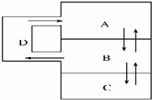
3、如图为人体体液物质交换示意图，其中正确的叙述是
①A、B、C依次为淋巴、血浆、组织液
②乙酰胆碱可以存在于B中
③D中的蛋白质含量相对较高
④正常情况下，蛋白质水解酶不会存在于A中．
A．②③ B．②④ C．①②③ D．②③④
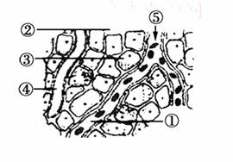
4、图示为动物某组织细胞及其所处内环境(⑤处的箭头表示血液流动的方向)。下列有关叙述正确的是
A. 剧烈运动后，①处pH值会明显下降
B. ③生活的内环境中的水可来自于③和①
C. 葡萄糖由①经②到达③的过程，依靠自由扩散来完成
D. 若③为胰岛B细胞，饭后半小时⑤处的胰岛素浓度
高于①处
5、如图为突触的亚显微结构，M、N分别表示两个神经元的局部．下列与此相关的表述中正确的是
A．①②③合称为突触小体，是神经元树突的末端
B．a点兴奋时，膜内电位a点为正、b点为负
C．神经递质存在于②中，⑤处液体属于组织液
D．经④释放的神经递质必然引起神经元N的兴奋
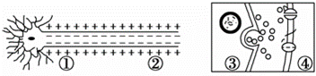
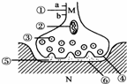
6、在如图所示的结构中，兴奋传导或传递的方向不能是
A．①→② B．③→④
C．②→① D．④→③

7、科学家发现在脑内有一类突触只有突触结构而没有信息传递功能，被称为“沉默突触”．请推测突触“沉默”的原因
①突触小体中没有细胞核 ②突触后膜缺乏相应的受体
③突触前膜缺乏相应的受体 ④突触前膜不能释放相应的神经递质．
A． ①② B． ①④ C． ②③ D． ②④
8、高位截瘫的病人脊髓与脑的联系中断，，则下列现象属实的是
A.无尿感，不能排尿 B.无尿感，能排尿
C.有尿感，不能排尿 D.有尿感，能排尿
9、 如图表示神经元联系的一种形式，与此相关的表述正确的是
A．刺激a处，会导致b处连续兴奋或抑制，c处也发生电位变化
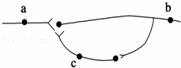
B．刺激b处，不会引起a和c处发生电位变化
C．刺激c处，a和b处都会产生兴奋
D． 刺激a处，b、c同时产生兴奋或抑制
10、如果某人的下丘脑受到损伤，则可能导致
①体温调节能力下降 ②调节血糖的能力下降
③影响抗利尿激素的合成 ④影响渴觉的形成
A． ①②③④ B．①② C．③④ D．①②③
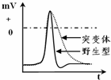
11、果蝇的某种突变体因动作电位异常而易发生惊厥．如图表示两种果蝇的动作电位，据图分析，突变体果蝇的神经细胞膜异常的是
A．钠离子通道和产生兴奋过程
B．钾离子通道和兴奋性恢复过程
C．钠离子通道和兴奋性恢复过程
D．钾离子通道和产生兴奋过程
12、当人看见酸梅时唾液分泌会大量增加，对此现象的分析，错误的是
A．酸梅色泽直接刺激神经中枢引起唾液分泌B．这是一种反射活动，其效应器是唾液腺
C．这一反射过程需要大脑皮层的参与 D．这一过程中有“电—化学—电”信号的转化
13、做膝跳反射实验前先告知受试者有思想准备，结果实验现象不明显。其原因是
A．反射弧结构发生变化 B．传出神经受阻
C．感受器受到抑制 D．高级中枢对低级中枢有调节作用
14、很多人看恐怖电影时，在内脏神经的支配下，肾上腺髓质释放的肾上腺素增多．该激素可作用于心脏，使心率加快，同时会出现出汗、闭眼等反应．下列叙述正确的是
A．此过程涉及到生物膜之间的融合和转化
B．心跳加速是激素作用的结果，没有反射弧参与
C．恐怖电影直接刺激神经中枢产生了上述现象
D．此过程涉及到突触前膜对神经递质的释放与识别
15、下列关于激素的描述正确的是
A.激素直接参与组织细胞内的多种生命活动
B.每种激素只运输给其各自相应的靶器官和靶细胞
Ziyuanku.comC.胰岛素在身体中含量很高、降糖效果显著
D.垂体的分泌活动同时受下丘脑和甲状腺的影响
16、 一个人的手掌触到裸露的电线(110V)会立即反射性地紧握电线，被解救后他再次看到裸露的电线，会立即反射性地把手缩回。对这两个反射的正确叙述是
A.两个反射中枢都在脊髓 B.两个反射中枢都在大脑
C.前一个反射中枢在脊髓，后一个反射中枢在大脑
D.前一个反射中枢在大脑，后一个反射中枢在脊髓
17．如图中的X代表的细胞是（ ）
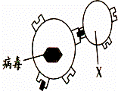

WWW.ziyuanku.com
A．效应T细胞 B．浆细胞
C．吞噬细胞 D．癌细胞
18、下列关于动物体内激素的叙述，不正确的是
A.都由体内专门的腺体细胞分泌
B.都经过核糖体的合成、内质网和高尔基体的加工和运输
C.都是含量微少但有高效的调节功能 D.可在其含量过高时进行反馈调节
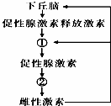
19、已知下丘脑和垂体分泌的激素均为蛋白质类物质．请依据如图分析，下列叙述正确的是（ ）

A．切除①，图中所列激素的合成及分泌量都将减少
B．切除①，下丘脑分泌的激素将不能被运输到②
C．若让该动物口服促性腺激素，则②活动将增强
D．若让该动物口服雌性激素，则①活动将减弱
20、 甲状腺激素浓度过高会引起线粒体中的解偶联作用，即虽有电子传递但无ATP形成．根据这一事实，可以预料甲状腺机能亢进患者的症状是
A．食量小，消瘦，皮肤温度比常人低 B．食量大，肥胖，皮肤温度比常人低
C. 食量大，消瘦，皮肤温度比常人高 D．食量小，肥胖，皮肤温度比常人高
21、在进行人工淡水鱼养殖过程中，为了促进雌鱼排卵，多产鱼苗提高产量，可以将同种性成熟鱼的垂体提取液注射到雌鱼体内。这主要是因为提取液中含有垂体细胞合成的
A．甲状腺激素 B． 促性腺激素 C．胰岛素 D．性激素
22、下列关于人体生命活动调节过程的叙述，正确的是
A. 大量饮水→由下丘脑合成，经垂体释放的抗利尿激素减少→尿量增加→渗透压稳定
B. 血糖浓度升高→下丘脑→垂体→胰岛B细胞→胰岛素增加→血糖利用加快
C. 饥饿→胰高血糖素分泌增加→肌糖原分解→血糖稳定
D. 炎热环境→大脑皮层体温调节中枢兴奋→散热增加→体温稳定
23、下列有关生命活动调节的描述，错误的是
A．神经元之间的信息传递与细胞膜的结构特点有关
B．细胞外液渗透压升高能促使抗利尿激素释放增加
C．甲状腺激素分泌受到下丘脑的直接影响
D．用赤霉素处理大麦种子，使其无须发芽就可以产生α-淀粉酶
24、入春以来，淮南多次出现雾霾天气，PM2.5浓度飙升．PM2.5是指大气中直径小于或等于2.5μm的颗粒物，富含大量的有毒、有害物质，易通过肺部进入血液．目前PM2.5已成为空气污染指数的重要指标．下列推测合理的是
A．PM2.5进入人体的肺泡中时还没有进入人体的内环境
B．颗粒物中的一些酸性物质进入人体血液会导致血浆呈酸性
C．PM2.5可能成为过敏原，其诱发的过敏反应属于机体免疫能力较低导致的免疫异常
D．颗粒物进入呼吸道引起咳嗽属于条件反射
25、下列有关生理现象的叙述，正确的是
A. 被阉割动物血液中的促性腺激素含量将降低
B. 寒冷刺激皮肤引起皮肤血管收缩是条件反射
C. 某人眼球被意外撞击，产生金星四溅的感觉是非条件反射
D. 叩击膝盖下的韧带，小腿前踢过程中有化学物质传递信息
26、接种过乙肝疫苗的人，后来患了流感，原因是
A． 这些人已丧失免疫力 B．流感病毒对二次免疫有很强的抵抗力
C． 原来的接种不成功 D． 抗体和记忆细胞具有与特异性
27、大面积烧伤护理不当时，易发生感染而引起严重后果，这主要是由于
A．特异性免疫能力减弱 B．非特异性免疫能力减弱
C．体液大量损失 D．营养物质得不到及时补充
28、下列生产措施中与植物激素无关的一组是
①培育无籽番茄②培育无籽西瓜③果树整枝修剪④带芽的枝条扦插⑤移栽植物时剪去部分叶片⑥种植水稻的水田排水晒田
A．①③④ B．②④⑤ C．②⑤⑥ D．②③④
29、“冰桶挑战赛”是一项慈善活动，目的是让更多人知道被称为“渐冻人”的罕见疾病，同时也达到募款帮助治疗的目的。当一桶冰水从头顶浇下，身体会作出一系列的反应，有关描述不正确的是
A．皮肤汗腺分泌减少，毛细血管收缩 B. 体温下降，代谢减弱
C. 甲状腺激素分泌增加，代谢增强 D. 此过程既有神经调节，也有体液调节
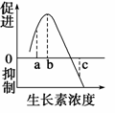
30、 如图表示不同浓度生长素对芽生长的影响。当植物表现出顶端优势时，顶芽和最靠近顶芽的侧芽所含生长素的浓度依次可能为

A．a和b B．b和a
C．b和c D．c和b
31、下列生化反应中，发生在人体内环境中的是
A．蛋白质消化分解成氨其酸 B．神经递质和激素的合成
C．丙酮酸氧化分解 D．抗体与抗原结合
32、 下列有关植物激素的叙述错误的是
A.生长素在胚芽鞘、发育中的果实等处分布较多
B.乙烯不只是在植物体的成熟部位合成
C.乙烯能促进果实发育，生长素能促进扦插枝条生根
D.激素调节只是植物生命活动调节的一部分
33、如图所示，ａ、ｂ、ｃ 为对胚芽鞘做不同处理的实验，ｄ 为一植株被纸盒罩住，纸盒的一侧开口，有单侧光照。下列对实验结果的描述，正确的是
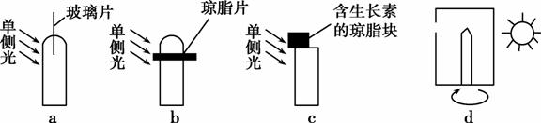

A．ａ、ｂ 向光弯曲生长，ｃ 背光弯曲生长
B．ａ 直立生长，ｂ、ｃ 向光弯曲生长
C．图ｄ 中如果固定植株，旋转纸盒，一段时间后，植株向左弯曲生长
D．图ｄ 中如果将纸盒和植株一起旋转，则植株向纸盒开口方向弯曲生长
34、引起森林群落中植物和动物垂直分层的主要因素分别是
A. 温度、食物 B. 温度、光照 C. 湿度、温度 D. 光照、食物
35、下图表示种群特征之间的关系，据图分析不正确的是
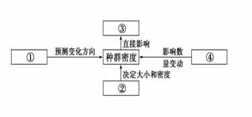
A．①②③④依次为年龄组成、出生率
和死亡率、种群数量、性别比例
B．种群密度完全能反映③的大小
C．研究城市人口的变迁，迁入率
和迁出率是不可忽视的
D．种群数量还受自然气候等因素的影响
36、下列关于种群数量变化的叙述中，不正确的是
A．在理想条件下，种群数量增长可用一定的数学模型表示
B．一个物种引入新的地区后，一定呈“J”型增长
C．对家鼠等有害动物的控制，要尽量降低其K值
D．研究一个呈“S”型增长的种群的增长速率可预测其K值
37、给缺氧的病人输氧时，要混入一部分CO2气体，以维持呼吸中枢兴奋，这属于
A. 神经调节 B. 体液调节 C. 激素调节 D. 内分泌调节
38、 下列有关种群和群落的说法错误的是
$来&源：ziyuanku.comA.随机分布属于种群的空间结构
B.池塘养鱼过程中为保持鲫鱼种群持续增长需定期投放饵料等
C. 可以用标志重捕法调查土壤中小动物的丰富度
D.自然条件下种群增长曲线一般呈“S”型，且K值往往在一定的范围内波动
39、科学方法是生物学研究的精髓之一．下列生物学研究所选择的方法中，正确的是
A．用样方法研究鼠等动物的种群密度时，应随机取样
B．采用标志重捕法调查土壤动物的丰富度时，应防止标志物脱落
C．用血球计数板计数酵母菌数量时，应统计方格内和四边上的菌体
D．用取样器取样法调查土壤小动物丰富度时，可以用目测估计法统计各种群的数量
40、下图表示某草场的范围，要调查蝗蝻的密度，应选择的调查方法是

A.五点取样法 B.等距取样法
C.标志重捕法 D.取样器取样法
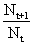
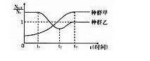
41、科研小组对某地两个种群的数量进行了多年的跟踪调查，并研究 随时间的变化趋势，结果如图所示（图中Nt表示第t年的种群数量，N_{t+l}表示第t+l年的种群数量）。下列分析正确的是
A．甲种群在0～t₃段的年龄结构为增长型
B．乙种群在0～t₁段的种群数量呈“J”型增长
C．乙种群在t₂时数量最少
D．甲种群在t₃后数量相对稳定可能是生存条件得到了改善
42、下列相关叙述不正确的是
A．血液流经胰腺组织细胞后，葡萄糖的含量将降低
B．红细胞中的O₂进入胰腺组织细胞发挥作用需要穿越6层生物膜
C．若注射促胰液素，血液流经胰腺组织细胞后，血液中的胰蛋白酶含量增加
D．若血糖浓度过高，血液流经胰腺组织细胞后，血液中的胰岛素含量升高
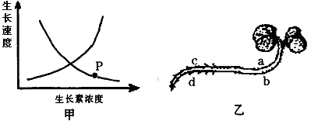
43．将植物横放，测量根和茎生长素浓度与其生长状况的关系如甲图所示，则曲线上P点最可能对应于乙图中的位置是
A．a B．b
Ziyuanku.comC．c D．d
44、甲、乙两种沙门氏菌具有不同的抗原决定簇，给大鼠同时注射两种沙门氏菌，一定时间后从大鼠体内分离出浆细胞；把每一个浆细胞单独培养在培养液中；提取并分别保存该大鼠的血清、每一个浆细胞的单独培养液，随后的实验中最可能出现的现象是
A．不同浆细胞的培养液混合，将出现特异性免疫反应
B．将甲、乙两种沙门氏菌同时加入一种浆细胞培养液中，最多只有一种细菌出现凝集现象
C．向大鼠的血清中分别加入甲、乙两种沙门氏菌，只有一种细菌出现凝集现象
D．大鼠的血清与浆细胞的单独培养液混合后，前者含有的抗体与后者含有的抗原将发生免疫反应
45、下列有关实验的说法正确的是
A．用酒精洗去花生子叶染色后的浮色和解离后附着在根尖的卡诺氏液
B．观察线粒体，把烘干处理的口腔上皮细胞放在健那绿染液中染色
C．“体验制备细胞膜的方法”和“探索生长素类似物促进插条生根的最适浓度”的实验都要使用蒸馏水
D．在“探究细胞大小与物质运输的关系”实验中，计算紫红色区域的体积与整个琼脂块的体积之比，能反映NaOH进入琼脂块的速率
46、右图是某种兔迁入新环境后种群增长速率随时间的变化曲线。第3年时用标志重捕法调查该兔种群的密度，第一次捕获60只，全部标志后释放，一个月后进行第二次捕捉，在第二次捕获中，未标志的80只、标志的30只。估算该兔种群在这一环境中的K值是
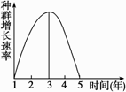

A．110只 B．220只
C．330只 D．440只

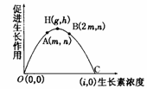
47、如图所示，若做向光性实验测得胚芽鞘尖端向光一侧与背光一侧生长素含量之比为1:2，则胚芽鞘尖端背光一侧的生长素浓度范围是

A．小于2m B．大于m，小于2m
C．大于2m D．无法确定

48、据报道，PBA和TUDCA两种化合物有助于Ⅱ型糖尿病的治疗，这两种药物可以缓解“内质网压力”（指过多的物质如脂肪积累到内质网中使其出错的状态）和抑制JNK基因活动，以恢复Ⅱ型糖尿病患者的正常血糖．现已用Ⅱ型糖尿病小鼠进行实验并获得成功．下列相关分析错误的是
A．肥胖可能与Ⅱ型糖尿病的病因有关
Ziyuanku.comB．内质网功能出错影响了胰岛素的加工
C．JNK基因活动受抑制是Ⅱ型糖尿病的另一病因
D．Ⅱ型糖尿病小鼠胰岛素的分泌与高尔基体有关
49、如图是人体体温调节的曲线图，据图分析下列说法不正确的是
A．当环境温度为25℃时，产热量等于散热量
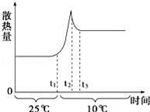
B．当环境温度从25℃下降到10℃时，从时间t₁到时间t₂，散热量增加是由于人体体温与环境温度的温差加大造成的
C．时间t₂以后，散热量减少，这是体温调节的结果
D．时间t₃以后，产热量小于散热量

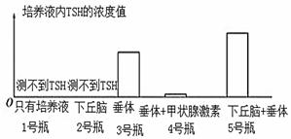
50、某生物兴趣小组利用刚宰杀的家兔探究影响促甲状腺激素(TSH)分泌的因素，实验结果如图所示。下列分析中不合理的是

A.4号瓶和5号瓶对比说明甲状腺激素和下丘脑是影响TSH分泌的因素
B.2号瓶和5号瓶对比说明垂体对下丘脑分泌TSH有促进作用
C.1号瓶、2号瓶、3号瓶对比说明TSH是由垂体分泌的
Ziyuanku.comD.由3号瓶、4号瓶可知，甲状腺激素对TSH的分泌有抑制作用
第Ⅱ卷（共40 分）
51、（10分）下图表示人体的特异性免疫过程，请回答：

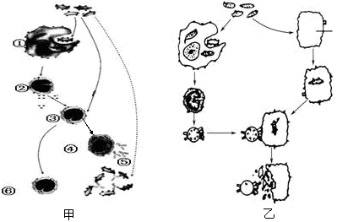

（1）图甲表示__________免疫，图乙表示___________免疫。
（2）图甲中，在非特异性免疫中也能发挥作用的细胞是 （填序号）。
资*源%库二次免疫快且强，主要是因为机体在初次免疫中产生了 （填序号）。
（3）HIV攻击T细胞将会导致特异性的 免疫受到破坏。
（4）与流感病人康复有关的特异性免疫反应是 。
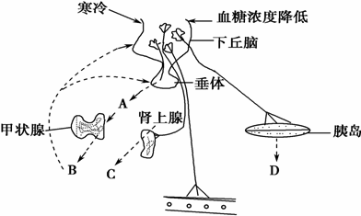
52、（6分）图示是人体部分稳态的调节示意图（A、B、C、D表示物质）．据图回答问题：

（1）当人体处于寒冷环境中，图中物质 （填字母）在血液中的含量升高，以增加产热．当血液中激素B浓度较高时，它反过来抑制垂体和下丘脑的功能，这种现象称为 。
（2）当正常人处于饥饿状态时，血糖浓度降低，可直接作用于 （细胞名称），其分泌 激素增多，在机体内通过促进 以维持机体的血糖平衡。
（3）在受到寒冷刺激时，A激素只能作用于特定的细胞，而B激素可作为多数细胞的信号，这与细胞膜上具有特定的 物质有关。
53、（14分）回答下列有关生长素的问题：
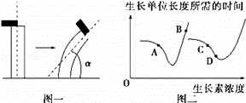
（1）某研究小组探究避光条件下生长素浓度对燕麦胚芽鞘生长的影响．胚芽鞘去顶静置一段时间后，将含有不同浓度生长素的琼脂块分别放置在不同的去顶胚芽鞘一侧，一段时间后测量并记录弯曲角度（α）。图一为实验示意图。

①如果其中两组实验的α相同，则这两块琼脂块中的生长素浓度 （一定、不一定）相同。
②α的范围为 （180°≥α＞0°、180°≥α≥90°、90°≥α＞0°）
（2）图二是生长素浓度与根、茎生长的关系曲线，图示字母中表示根的近地侧的是 、茎的远地侧的是 。
（3）有科学家认为根的向地生长不仅与生长素有关，还与乙烯的作用有关．为了研究二者的关系，有人做了这样的实验：将某种开花植物的根尖放在含不同浓度生长素的培养液中，并加入少量蔗糖作为能源物质．他发现在这些培养液中出现了乙烯，且生长素浓度越高，培养液中乙烯的浓度也越高，根尖生长所受的抑制也越强。
①该实验的自变量是 ，因变量是 。
②为使实验更严谨，还需将另一些等量的根尖放在 ，作为对照组。
54、下图为某种群在不同环境中的增长曲线，请回答下列问题：

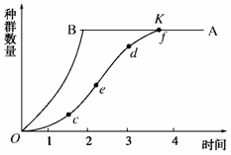

(1)图中表示在有限环境中种群增长的曲线是__________（A或B），呈__________型；而在理想环境中，种群个体数量呈 型曲线。
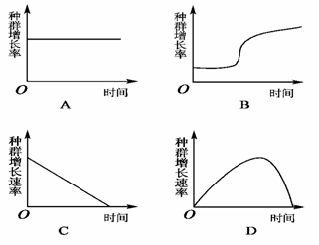
(2)下图中能正确表示“J”型、“S”型种群数量增长随时间变化趋势的曲线分别是 、 。

(3)若题（1）中曲线A表示某种鱼的种群增长曲线，希望长期获得较高的鱼产量，最好使种群数量保持在__________点处进行捕捞，为确定某种鱼数量是否达到捕捞标准，常采用 法调查其数量。把2千克以上的该种鱼捕捞后，余下该鱼种群的年龄组成类型是 。
(4)若题（1）中曲线A表示蝗虫种群增长曲线，则虫害的防治应在__________点之前进行，在不对环境造成污染的前提下，可采取哪些防治措施？_________________________。

黄骅中学2016－2017年度高中二年级第一学期期中考试
生物试卷 答案
选择题1-40(每题1分)
CDBBB DDBAA BADAD CABDC BACAD DBCBC DCDDB BBCDA
41-50（每题2分） BCDBC DACDB
51、（1）体液 细胞 （每空1分） （2）① ⑥
（3）细胞免疫和体液免疫 （4）细胞免疫和体液免疫
52、（1）A、B、C （负）反馈调节
（2）胰岛A细胞 胰高血糖素
（3）促进（肝）糖原分解，并促进一些非糖物质转化为葡萄糖 受体
53、（1）①不一定 ②90°≥α＞0° （2）B C
（3）①生长素浓度 乙烯浓度、根尖的生长长度
②含等量蔗糖但不含生长素的培养液中
54、(1)A “S” “J”
(2) A D
(3)e 标志重捕法 增长型
(4)c 生物防治(如利用激素、天敌等进行防治)

